Resolución del Pleno del Instituto de Transparencia, Acceso a la Información Pública y Protección de Datos Personales del Estado de México y Municipios, con domicilio en Metepec, Estado de México, del veintinueve de noviembre de dos mil veintitrés.

VISTO el expediente formado con motivo del Recurso Revisión 07567/INFOEM/IP/RR/2023, promovido por una persona de manera anónima, a quien en lo sucesivo se le denominará EL RECURRENTE, en contra de la respuesta del Ayuntamiento de Atizapán, que en lo sucesivo se denominará EL SUJETO OBLIGADO, se procede a dictar la presente resolución con base en lo siguiente:

ANTECEDENTES

I. De la Solicitud de Información.
El diez de octubre de dos mil veintitrés, EL RECURRENTE a través de la plataforma del Sistema de Acceso a la Información Mexiquense, en lo subsecuente EL SAIMEX ante EL SUJETO OBLIGADO, la solicitud de acceso a la Información Pública, a la que se le asignó el número de expediente 00137/ATIZAPAN/IP/2023, mediante la cual solicitó:

“Balanza de comprobación detallas acumualda trimestral de 2022 y 2023” (Sic).

MODALIDAD DE ENTREGA: Vía SAIMEX.

II. Turno de la solicitud de información.
En cumplimiento al artículo 162 de la Ley de Transparencia y Acceso a la Información Pública del Estado de México y Municipios, el doce de octubre de dos mil veintitrés, el Titular de la Unidad de Transparencia del Sujeto Obligado, turnó el requerimiento de información al servidor público habilitado que estimó pertinente, a fin de colmar la solicitud de acceso a la información; tal y como, se aprecia en la siguiente imagen:

III. Respuesta del Sujeto Obligado.
De las constancias que obran en el SAIMEX, del recurso de revisión materia del presente asunto, se advierte que el treinta de octubre de dos mil veintitrés, EL SUJETO OBLIGADO entregó la respuesta a la solicitud de Información Pública del particular en los siguientes términos:

“
Atizapán, México a 30 de Octubre de 2023
Nombre del solicitante: C. Solicitante
Folio de la solicitud: 00137/ATIZAPAN/IP/2023
En respuesta a la solicitud recibida, nos permitimos hacer de su conocimiento que con fundamento en el artículo 53, Fracciones: II, V y VI de la Ley de Transparencia y Acceso a la Información Pública del Estado de México y Municipios, le contestamos que:
Se entrega respuesta por parte de la Tesorería Municipal, recalcando que en la página oficial se encuentra la información financiera detallada del ayuntamiento de Atizapán, Santa Cruz, donde podrá encontrar respuesta a su solicitud.
ATENTAMENTE
L. P. Ralph Bastida Muñoz” (sic).

Por otra parte, se anexaron a la respuesta los archivos electrónicos que a continuación se describen:

- “solicitud 137.pdf”: documento constante de una foja útil, de cuyo contenido se advierte el oficio número MA/TM/206/2023, suscrito por el Tesorero Municipal, por medio del cual indica que la información financiera se encuentra disponible para consulta directa en el enlace electrónico que proporciona.
- “Solicitud 137.png”: documento consistente en una captura de pantalla de la página de internet del Ayuntamiento de Atizapán.

IV. Del Recurso Revisión.
Inconforme con la respuesta, el treinta de octubre de dos mil veintitrés, LA RECURRENTE interpuso el Recurso Revisión sujeto del presente estudio, el cual fue registrado en EL SAIMEX y se le asignó el número de expediente 07567/INFOEM/IP/RR/2023, en el que señaló como:

Acto impugnado:

“La respuesta” (sic).

Razones o motivos de inconformidad:

“La respuesta, pedí por saimex, no un link Nunca podría inconformarme del contenido porque ni siquiera puedo verlo” (sic).

V. Del turno del Recurso Revisión.
El treinta de octubre de dos mil veintitrés, el medio de impugnación que se trata se envió electrónicamente al Instituto de Transparencia, Acceso a la Información Pública y Protección de Datos Personales del Estado de México y Municipios; por lo que, con fundamento en el artículo 185, fracción I de la Ley de Transparencia y Acceso a la Información Pública del Estado de México y Municipios, se turnó mediante EL SAIMEX, a la Comisionada Sharon Cristina Morales Martínez a efecto de decretar su admisión o desechamiento.

a) Admisión del Recurso Revisión.
De las constancias del expediente electrónico del SAIMEX, se advierte que el tres de noviembre de dos mil veintitrés, se notificó la admisión a trámite del Recurso Revisión que nos ocupa; así como la integración del expediente respectivo, mismo que se puso a disposición de las partes, para que en un plazo máximo de siete días hábiles conforme a lo dispuesto por el artículo 185 de la Ley de Transparencia y Acceso a la Información Pública del Estado de México y Municipios; EL RECURRENTE manifestara lo que a su derecho conviniera, a efecto de presentar pruebas o alegatos y, en su caso, EL SUJETO OBLIGADO rindiera su correspondiente Informe Justificado.

b) Manifestaciones.
Dentro del término legalmente concedido a las partes, se advierte que omitieron realizar manifestación alguna.

Sirva como apoyo la siguiente ilustración:

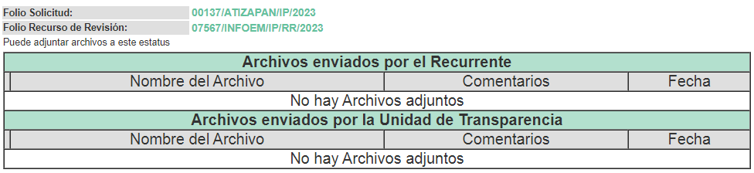

c) Cierre de Instrucción.
Una vez analizado el estado procesal que guarda el expediente, la Comisionada Sharon Cristina Morales Martínez acordó el cierre de instrucción; así como, la remisión del mismo a efecto de ser resuelto, de conformidad con lo establecido en el artículo 185 fracciones VI y VIII de la Ley de Transparencia y Acceso a la Información Pública del Estado de México y Municipios.

CONSIDERANDOS

PRIMERO. Competencia.
Este Instituto de Transparencia, Acceso a la Información Pública y Protección de Datos Personales del Estado de México y Municipios, es competente para conocer y resolver el presente Recurso Revisión, conforme a lo dispuesto en los artículos 6, Apartado A de la Constitución Política de los Estados Unidos Mexicanos; 5, párrafos trigésimo segundo, trigésimo tercero y trigésimo cuarto, fracciones IV y V de la Constitución Política del Estado Libre y Soberano de México; ordinal 2, fracción II, 13, 29, 36, fracciones I y II, 176, 178, 179, 181 párrafo tercero y 185 de la Ley de Transparencia y Acceso a la Información Pública del Estado de México y Municipios; y 9, fracciones I y XXIII y 11 del Reglamento Interior del Instituto de Transparencia, Acceso a la Información Pública y Protección de Datos Personales del Estado de México y Municipios.

SEGUNDO. Interés.
El Recurso Revisión fue interpuesto por parte legítima, en atención a que se presentó por LA RECURRENTE, quien es la misma persona que formuló la solicitud de acceso a la Información Pública al SUJETO OBLIGADO, pues para ello, es necesario que el particular ingrese al SAIMEX mediante la utilización de su clave de usuario y contraseña.

TERCERO. Oportunidad.
El Recurso de Revisión fue interpuesto dentro del plazo de quince días hábiles, contados a partir del día siguiente al en que EL RECURRENTE tuvo conocimiento de la respuesta impugnada; tal y como, lo prevé el artículo 178 de la Ley de Transparencia y Acceso a la Información Pública del Estado de México y Municipios, que establece:

“Artículo 178. El solicitante podrá interponer, por sí mismo o a través de su representante, de manera directa o por medios electrónicos, Recurso de Revisión ante el Instituto o ante la Unidad de Transparencia que haya conocido de la solicitud dentro de los quince días hábiles, siguientes a la fecha de la notificación de la respuesta.
A falta de respuesta del sujeto obligado, dentro de los plazos establecidos en esta Ley, a una solicitud de Acceso a la Información Pública el recurso podrá ser interpuesto en cualquier momento, acompañado con el documento que pruebe la fecha en que presentó la solicitud.
En el caso de que se interponga ante la Unidad de Transparencia, ésta deberá remitir el Recurso de Revisión al Instituto a más tardar al día siguiente de haberlo recibido.” (Sic).

En esa tesitura, atendiendo a que EL SUJETO OBLIGADO notificó la respuesta a la solicitud de Acceso a la Información Pública el treinta de octubre de dos mil veintitrés, así, el plazo de quince días hábiles que el artículo 178 de la Ley de la materia otorga al RECURRENTE para presentar el respectivo Recurso de Revisión, transcurrió del treinta y uno de octubre al veintidós de noviembre de dos mil veintitrés, sin contemplar en el cómputo los días sábados y domingos, considerados como días inhábiles, en términos del artículo 3, fracción X de la Ley de Transparencia y Acceso a la Información Pública del Estado de México y Municipios; así como los días inhábiles, de conformidad con el calendario oficial 2023 de este Instituto.

Por tanto, si el Recurso de Revisión que nos ocupa, se tuvo por recibido el treinta de octubre de dos mil veintitrés, éste se encuentra dentro de los márgenes temporales previstos en el precepto legal citado en el párrafo anterior y, por tanto, su interposición se considera oportuna.

Lo anterior es así, toda vez que aun cuando el medio de impugnación que nos ocupa, se haya interpuesto el mismo día en que fue notificada la respuesta impugnada, ello es insuficiente para desechar el Recurso de Revisión de mérito, toda vez que el precepto legal citado, sólo establece que estos medios de defensa se han de promover dentro de los quince días hábiles siguientes al en que EL RECURRENTE tenga conocimiento de la respuesta impugnada; sin embargo, no prohíbe que el Recurso de Revisión, se presente el mismo día en que aquélla fue notificada.

En sustento a lo anterior, es aplicable por analogía la Jurisprudencia número 1a./J. 41/2015 (10a.), Décima época, sustentada por la Primera Sala de la Suprema Corte de Justicia de la Nación, visible en la página 569, libro 19, tomo I, de la Gaceta del Semanario Judicial de la Federación, del mes de junio de 2015, cuyo rubro y texto esgrimen:

“RECURSO DE RECLAMACIÓN. SU INTERPOSICIÓN NO ES EXTEMPORÁNEA SI SE REALIZA ANTES DE QUE INICIE EL PLAZO PARA HACERLO. Conforme al artículo 104, párrafo segundo, de la Ley de Amparo, el recurso de reclamación podrá interponerse por cualquiera de las partes, por escrito, dentro del término de tres días siguientes al en que surta efectos la notificación de la resolución impugnada. Ahora bien, dicho numeral sólo refiere que el aludido medio de defensa no puede hacerse valer después de tres días, por tanto, no impide que el escrito correspondiente se presente antes de iniciado ese término. De ahí que si dicho recurso se interpone antes de que inicie el plazo para hacerlo, su presentación no es extemporánea.”

Por lo tanto, en aras de privilegiar el derecho de acceso a la información se entra al estudio del presente Recurso de Revisión, sin que la fecha en que se presentó afecte la Resolución.

CUARTO. Procedibilidad.
Esté Órgano Garante considera importante precisar que conforme al artículo 180, fracción II, último párrafo de la Ley de Transparencia y Acceso a la Información Pública del Estado de México y Municipios, el cual prevé que cuando las solicitudes se presenten de manera electrónica no es requisito indispensable el proporcionar el nombre, tal como se muestra a continuación:

“Artículo 180. El Recurso Revisión contendrá:
…
II. El nombre del solicitante que recurre o de su representante y, en su caso, …
En caso de que el recurso se interponga de manera electrónica no será indispensable que contengan los requisitos establecidos en las fracciones II, IV, VII y VIII.”

Con fundamento en el precepto legal antes citado, el Recurso Revisión materia del presente asunto, se interpuso de manera electrónica y, por ende, no es necesario que contenga determinados requisitos, entre ellos, el nombre del RECURRENTE; en ese sentido en el presente caso, al haber sido presentados los Recursos de Revisión vía SAIMEX, dicho requisito resulta innecesario.

Lo anterior es así, pues el artículo 15 de Ley de Transparencia y Acceso a la Información Pública del Estado de México y Municipios prevé que, toda persona tendrá acceso a la información sin necesidad de acreditar interés alguno o justificar su utilización, de lo que se infiere que para el ejercicio del derecho de acceso a la Información Pública, el nombre no es un requisito sine qua non (sin el cual) para que los particulares ejerzan el derecho de acceso a la Información Pública, pues por el contrario la Ley de la materia señala en su artículo 155, párrafo segundo la posibilidad de que las solicitudes de información sean anónimas, al utilizar un nombre incompleto o, inclusive un seudónimo.

Aunado a lo anterior, cabe precisar que los artículos 6, Apartado A, fracciones III y IV de la Constitución Política de los Estados Unidos Mexicanos y 5, párrafos trigésimo, trigésimo primero y trigésimo segundo, fracciones I, III, IV y V de la Constitución Política del Estado Libre y Soberano de México, garantizan el ejercicio del derecho de acceso a la Información Pública, disponen que toda persona sin necesidad de acreditar interés alguno o justificar su utilización, tendrá acceso gratuito a la Información Pública.

Así mismo, se estima que el requisito relativo al nombre del RECURRENTE no constituye un supuesto indispensable de procedibilidad de los Recurso Revisión, en términos de los artículos 25 de la Convención Americana de Derechos Humanos, 1 párrafos segundo y tercero, 6 apartado A, fracciones III y IV de la Constitución Política de los Estados Unidos Mexicanos y 5, párrafo vigésimo segundo de la Constitución Política del Estado Libre y Soberano de México, debido a que el acceso a la Información Pública es un Derecho Humano que no requiere legitimación en la causa, sino únicamente basta con que el solicitante se encuentre legitimado en el procedimiento de Recurso Revisión, circunstancia que se acredita con las constancias electrónicas del expediente, de las que se desprende que EL RECURRENTE es la misma persona que realizó las solicitudes de acceso a la Información Pública que ahora se impugnan.

Es así que, para el estudio de la materia sobre la que se resuelve el presente Recurso Revisión, resulta intrascendente conocer el nombre de la persona que lo hubiere promovido, en virtud de que tanto la Constitución Política de los Estados Unidos Mexicanos, como la Constitución Política del Estado Libre y Soberano de México, reconocen la prerrogativa de los individuos para que no resulte necesario la acreditación de un interés o justificar la utilización de la información; siendo ocioso realizar dicho análisis; toda vez que, se limitaría el ejercicio de un Derecho Humano, como el Derecho de Acceso a la Información Pública, por una cuestión procedimental.

QUINTO. Análisis y estudio de la resolución.
Una vez determinada la vía sobre la que versará el presente recurso, y previa revisión del expediente electrónico formado en EL SAIMEX con motivo de la solicitud de información y del recurso a que da origen, es de señalar que el análisis del presente, se basará en el contenido íntegro de las actuaciones que obran en el expediente electrónico, para así estar en posibilidad de dictar el fallo correspondiente conforme a derecho, tomando en consideración los elementos aportados por las partes y respetando en todo momento al principio de máxima publicidad consagrado en la Constitución Política de los Estados Unidos Mexicanos, Constitución Política del Estado Libre y Soberano de México y demás leyes aplicables en la materia; así como, en los Tratados Internacionales en los que el Estado Mexicano sea parte, en concordancia con el párrafo tercero del artículo 1 de la Constitución Política de los Estados Unidos Mexicanos y los numerales 8 y 9 de la Ley de Transparencia y Acceso a la Información Pública del Estado de México y Municipios.

Derivado de lo anterior, se procede a realizar el análisis de la respuesta del SUJETO OBLIGADO a fin de determinar si cumple con los requisitos del derecho de Acceso a la Información Pública, por lo que en primer término debemos recordar que EL RECURRENTE en el ejercicio de su derecho de acceso a la información, solicitó la balanza de comprobación detallada acumulada trimestral de los ejercicios fiscales 2022 y 2023.

En atención a lo solicitado por el particular, EL SUJETO OBLIGADO remitió su respuesta a través del Tesorero Municipal, señalando que la información financiera puede ser encontrada en el enlace electrónico https://atizapansantacruz.gob.mx/tesoreria.php.

Inconforme con la repuesta, el particular se inconformó de la misma, indicando que la información fue solicitada vía SAIMEX, no a través de un link, actualizándose la causal de procedencia establecida en el artículo 179, fracción VI de la Ley de Transparencia local.

No pasa desapercibido reiterar que las partes fueron omisas en rendir manifestación alguna en la etapa procesal correspondiente.

Una vez planteado lo anterior, es importante señalar que para dar atención a la solicitud de acceso a la información del particular, se pronunció el Servidor Público habilitado que se estima competente, dada la propia y especial naturaleza de la misma y por las consideraciones previstas en el Bando Municipal de Atizapán 2023.
Continuando con el estudio, se debe precisar de conformidad con lo previsto en el artículo 61 de la Constitución Política del Estado Libre y Soberano de México, toda actuación que implique el uso de recursos estatales o municipales, será revisada por la Legislatura, a través del Órgano Superior de Fiscalización (OSFEM).

“Artículo 61.
(…)
XXXIII. Revisar, por conducto del Órgano Superior de Fiscalización del Estado de México, las cuentas y actos relativos a la aplicación de los fondos públicos del Estado y de los Municipios, así como fondos públicos federales en los términos convenidos con dicho ámbito que incluirán la información correspondiente a los Poderes Públicos, organismos autónomos, organismos auxiliares, fideicomisos públicos o privados y demás entes públicos que manejen recursos del Estado y Municipios;
XXXIV. Fiscalizar la administración de los ingresos y egresos del Estado y de los Municipios, que incluyen a los Poderes Públicos, organismos autónomos, organismos auxiliares, fideicomisos públicos o privados y demás entes públicos que manejen recursos del Estado y Municipios, a través del Órgano Superior de Fiscalización.”

Ahora bien, la Ley de Fiscalización Superior del Estado de México tiene por objeto establecer disposiciones encaminadas a fiscalizar, auditar y revisar las cuentas y actos relativos a la aplicación de los recursos públicos del Estado y Municipios; y en este sentido para dar cumplimiento a dicho ordenamiento, las Tesorerías Municipales y la Secretaría de Finanzas mensualmente remiten para su análisis al OSFEM un informe donde se expone la situación financiera de las entidades, que para el caso que nos ocupa, es de manera trimestral, para tal efecto el Órgano Superior, emite lineamientos que establecen las bases para dar cumplimiento a los procesos de fiscalización.

Ahora, para el caso que nos ocupa, el OSFEM emitió mediante acuerdo 05/2023, “los lineamientos, fechas de capacitación y calendarización para la integración, envío y entrega de los informes trimestrales del ejercicio fiscal 2023, de las entidades fiscalizables del Estado de México”, los cuales incluyen los documentos, firmas y archivos que los municipios deben presentar al momento de entregar sus informes.

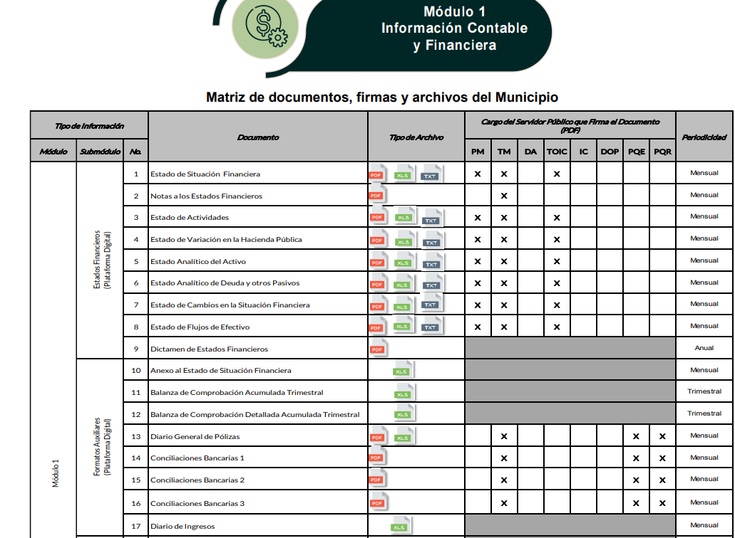

Cabe aclarar que los periodos de la solicitud contemplan por bloque los meses de enero- marzo; abril- junio; julio- septiembre y octubre-diciembre, por lo que la información correspondiente al 2022 debe encontrarse invariablemente en los archivos del Sujeto Obligado, así como los primeros tres trimestres del 2023, debido a que no pueden obrar fácticamente documentos que por la temporalidad no han sido generados.

Retomando la respuesta del Sujeto Obligado, se advierte que la dirección electrónica proporcionada, no guarda relación con las documentales requeridas por el particular, pues al realizarse la consulta el link https://atizapansantacruz.gob.mx/tesoreria.php, remite a una página del Ayuntamiento con información general sobre trámites y servicios de Tesorería; sirva de apoyo la siguiente ilustración:

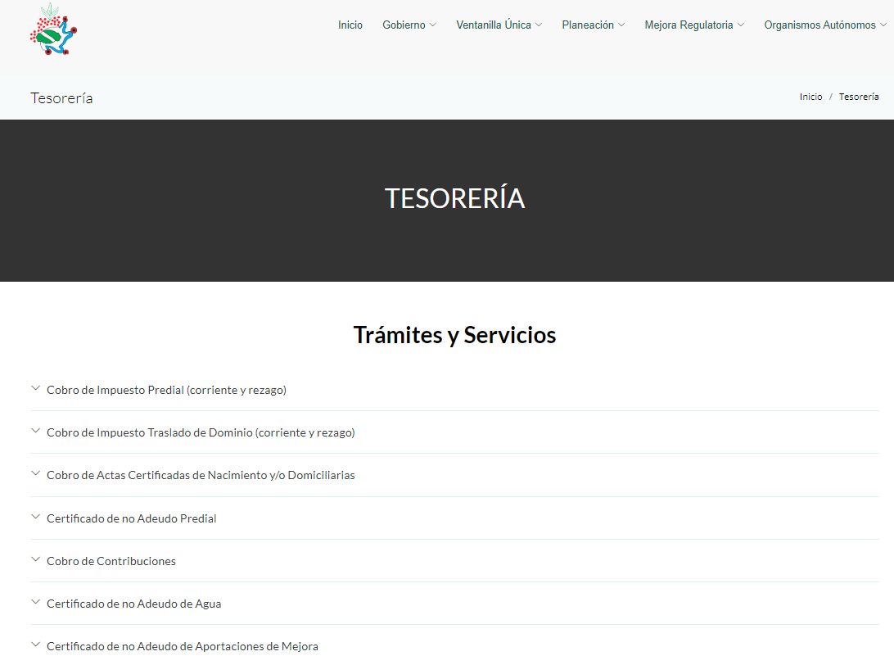
Por lo anterior, este Órgano Garante determina que la fuente de consulta no es concreta; situación que resulta contraria a lo establecido en el artículo 161 de la Ley de Transparencia Local, que se reproduce a continuación para una mejor referencia:

“Artículo 161. Cuando la información requerida por el solicitante ya esté disponible al público en medios impresos, tales como libros, compendios, trípticos, registros públicos, en formatos electrónicos disponibles en Internet o en cualquier otro medio, se le hará saber por el medio requerido por el solicitante la fuente, el lugar y la forma en que puede consultar, reproducir o adquirir dicha información en un plazo no mayor a cinco días hábiles. La fuente deberá ser precisa y concreta y no debe implicar que el solicitante realice una búsqueda en toda la información que se encuentre disponible.”

Asimismo, resulta importante señalar que la información instada, es de interés general y de alcance público por tratarse de documentos que se generan y se encuentran dentro de la administración del Sujeto Obligado.

Bajo ese tenor, es importante hacer del conocimiento de las partes que EL SUJETO OBLIGADO deberá requerir nuevamente a las dependencias competentes la información solicitada por el particular, a fin de que se realice una nueva indagación de las documentales de mérito, con la finalidad de proporcionar la información que como ha constado, se encuentra en posesión de la parte solicitada.

Planteado lo anterior, se precisa que la ya mencionada Unidad de Transparencia es la encargada de tramitar internamente las solicitudes de información y tiene la responsabilidad de verificar, en cada caso, que la información no tenga el carácter de confidencial o reservada, en términos de los artículos 50 y 51 de la Ley de Transparencia y Acceso a la Información del Estado de México y Municipios.

Por su parte, el artículo 53, fracciones II, IV y V de la Ley antes citada, establece que las Unidades de Transparencia tienen, entre otras, las funciones de recibir, tramitar y dar respuesta a las solicitudes de acceso a la información; realizar, con efectividad las gestiones necesarias para dar atención a las solicitudes de acceso a la información y así como consecuencia, siendo el caso entregar a los particulares lo pretendido.

En lo que concierne al diverso artículo 54 de la Ley de Transparencia Local, establece que cuando alguna de las áreas de los sujetos obligados se negara a colaborar con la Unidad de Transparencia, esta dará aviso al superior jerárquico para que le ordene realizar sin demora las acciones conducentes y en caso de que persista la negativa de colaboración, hará del conocimiento de la autoridad competente para que se inicie, en su caso, el procedimiento de responsabilidad respectivo.

Por lo hasta aquí expuesto, este Instituto estima que las razones o motivos de inconformidad hechos valer por EL RECURRENTE devienen fundadas para REVOCAR la respuesta del SUJETO OBLIGADO y ordenarle la haga entrega de la información descrita en el presente Considerando.

Así, con fundamento en lo previsto en los artículos 5, párrafo trigésimo segundo, trigésimo tercero y trigésimo cuarto, fracciones IV y V de la Constitución Política del Estado Libre y Soberano de México; 2, fracción II, 29, 36, fracciones I y II, 176, 178, 179, 181, 185 fracción I, 186 y 188 de la Ley de Transparencia y Acceso a la Información Pública del Estado de México y Municipios, este Pleno:

RESUELVE

PRIMERO. Resultan fundadas las razones o motivos de inconformidad planteadas por EL RECURRENTE en el Recurso de Revisión 07567/INFOEM/IP/RR/2023 y en términos del Considerando Quinto de la presente Resolución.

SEGUNDO. Se REVOCA la respuesta proporcionada por el SUJETO OBLIGADO y se Ordena haga entrega al RECURRENTE, vía el Sistema de Acceso a la Información Mexiquense (SAIMEX), el documento o documentos en donde conste lo siguiente:

- Balanza de comprobación detallada acumulada trimestral del ejercicio fiscal 2022 y los primeros tres trimestres del 2023.

TERCERO. Notifíquese la presente resolución al Titular de la Unidad de Transparencia del Sujeto Obligado, para que conforme al artículo 186 último párrafo, 189 segundo párrafo y 194 de la Ley de Transparencia y Acceso a la Información Pública del Estado de México y Municipios; dé cumplimiento a lo ordenado dentro del plazo de diez días hábiles, e informe a este Instituto en un plazo de tres días hábiles siguientes sobre el cumplimiento dado a la presente y, se le apercibe que en caso de negarse a cumplir la presente resolución o hacerlo de manera parcial, se le impondrá una medida de apremio de conformidad con lo previsto en los artículos 198, 200, fracción III; 214, 215 y 216 de la Ley de Transparencia y Acceso a la Información Pública del Estado de México y Municipios.

CUARTO. Notifíquese al RECURRENTE la presente resolución vía Sistema de Acceso a la Información Mexiquense (SAIMEX) y hágase de su conocimiento que de conformidad con lo establecido en el artículo 196 de la Ley de Transparencia y Acceso a la Información Pública del Estado de México y Municipios, podrá impugnarla vía Juicio de Amparo en los términos de las leyes aplicables.

QUINTO. De conformidad con el artículo 198 de la Ley de Transparencia y Acceso a la Información Pública del Estado de México y Municipios, de considerarlo procedente, el Sujeto Obligado de manera fundada y motivada, podrá solicitar una ampliación de plazo para el cumplimiento de la presente resolución.

ASÍ LO RESUELVE, POR UNANIMIDAD DE VOTOS EL PLENO DEL INSTITUTO DE TRANSPARENCIA, ACCESO A LA INFORMACIÓN PÚBLICA Y PROTECCIÓN DE DATOS PERSONALES DEL ESTADO DE MÉXICO Y MUNICIPIOS, CONFORMADO POR LOS COMISIONADOS JOSÉ MARTÍNEZ VILCHIS; MARÍA DEL ROSARIO MEJÍA AYALA; SHARON CRISTINA MORALES MARTÍNEZ; LUIS GUSTAVO PARRA NORIEGA Y GUADALUPE RAMÍREZ PEÑA; EN LA CUADRAGÉSIMA TERCERA SESIÓN ORDINARIA CELEBRADA EL VEINTINUEVE DE NOVIEMBRE DE DOS MIL VEINTITRÉS, ANTE EL SECRETARIO TÉCNICO DEL PLENO, ALEXIS TAPIA RAMÍREZ.
SCMM/AGZ/DEMF/DLM

“Artículo 63. La Tesorería Municipal es el órgano encargado de la recaudación de los ingresos municipales y responsable de realizar las erogaciones que haga el Ayuntamiento, teniendo como funciones, de forma enunciativa y no limitativa, las establecidas en el artículo 95 de la Ley Orgánica Municipal del Estado de México y demás disposiciones legales.”
“LEY DE FISCALIZACIÓN SUPERIOR DEL ESTADO DE MÉXICO Artículo 2. Para los efectos de la presente Ley, se entenderá por: (…) XI. Informe Trimestral: Al documento físico o electrónico que trimestralmente presentan las entidades fiscalizables, a través de las tesorerías municipales y de la Secretaría de Finanzas o equivalentes, sobre la situación económica, las finanzas públicas y, en su caso, respecto a la deuda pública, para su análisis por el Órgano Superior; Artículo 8.- El Órgano Superior tendrá las siguientes atribuciones: (…) X. Realizar, de acuerdo con el programa anual de auditorías aprobado, las auditorías y revisiones, conforme a las normas profesionales homologadas emitidas por el Sistema Nacional de Fiscalización, el Sistema Estatal de Fiscalización y otras normas de auditoría, procedimientos de auditoría, métodos y sistemas de contabilidad y de archivo de los libros y documentos justificativos y comprobatorios del ingreso y del gasto público, que le permitan la práctica idónea de las auditorias y revisiones, que respondan a los estándares internacionales, con apego a las disposiciones legales, reglamentarias y administrativas aplicables. El Órgano Superior podrá iniciar el proceso de fiscalización a partir del primer día hábil del ejercicio fiscal siguiente, sin perjuicio de que las observaciones o recomendaciones que en su caso realice, deberán referirse a la información definitiva presentada en las cuentas públicas estatal y municipales. Una vez que le sean entregadas, podrá realizar las modificaciones al programa anual de las auditorías que se requieran y lo hará de conocimiento a la Comisión. Los procesos de fiscalización a que hace referencia esta Ley se podrán realizar de manera presencial o por expedientes digitales a través de una plataforma digital; para tal efecto, el Órgano Superior emitirá los lineamientos correspondientes. XI. Establecer los lineamientos, criterios, procedimientos, métodos y sistemas, así como todas aquellas disposiciones de carácter general para las acciones de control y evaluación, necesarios para la fiscalización de las cuentas públicas y los informes trimestrales;”

